**LAPORAN UJIAN AKHIR SEMESTER**

**PEMBELAJARAN MESIN**

**“Deteksi dan Perhitungan Kendaraan di Jalan Raya”**

**Dosen Pengampu :**

**Drs. Hari Suparwito, S.J., M.App. IT.**



**Oleh**

**Yiska Yelena V. A 225314126**

**Yulitta Irvine T. I 225314134**

**KELAS : C**

**PROGRAM STUDI INFORMATIKA**

**FAKULTAS SAINS DAN TEKNOLOGI**

**UNIVERSITAS SANATA DHARMA**

**YOGYAKARTA**

**2024**

1. **BAGIAN I**

**Link drive:**

[**https://drive.google.com/drive/folders/1odyFIJ6O14RYI_EwV_ULPX55gbKjJwaC?usp=sharing**](https://drive.google.com/drive/folders/1odyFIJ6O14RYI_EwV_ULPX55gbKjJwaC?usp=sharing)

**1.1 Latar Belakang**

Seiring dengan perkembangan zaman, semua aspek kehidupan tidak lepas dari penggunaan teknologi. Salah satunya adalah penggunaan teknologi pada sektor transportasi. Pertumbuhan populasi dan urbanisasi yang pesat telah mengakibatkan peningkatan jumlah kendaraan di jalan raya. Fenomena ini merupakan tanda perkembangan ekonomi, yang membawa sejumlah tantangan signifikan terutama dalam hal manajemen lalu lintas dan keselamatan jalan raya. Kemacetan lalu lintas, peningkatan angka kecelakaan, dan penegakan hukum lalu lintas yang efektif menjadi permasalahan lalu lintas yang membutuhkan perhatian khusus. Oleh karena itu, kami memilih topik deteksi dan perhitungan kendaraan di jalan raya sebagai solusi potensial untuk mengatasi berbagai masalah tersebut.

Kemacetan lalu lintas merupakan salah satu masalah utama di banyak kota besar di dunia. Kemacetan jalan tidak hanya berdampak pada kenyamanan pengemudi, namun juga berdampak negatif terhadap produktivitas dan kualitas hidup masyarakat. Teknologi deteksi kendaraan dapat digunakan untuk mengoptimalkan sistem manajemen lalu lintas. Misalnya, data lalu lintas kendaraan secara real-time di berbagai ruas jalan dapat digunakan untuk menyesuaikan durasi sinyal secara dinamis guna mengurangi kemacetan dan meningkatkan arus lalu lintas.

Teknologi deteksi dan penghitungan kendaraan juga memberikan manfaat pada analisis dan prediksi data. Data yang dikumpulkan oleh sistem ini dapat digunakan untuk menganalisis pola lalu lintas dan memprediksi volume kendaraan di masa depan. Informasi ini sangat berharga bagi perencana kota dan pengambil kebijakan dalam merancang infrastruktur jalan yang lebih baik dan mengembangkan strategi manajemen lalu lintas jangka panjang.

Dengan semua manfaat yang ditawarkan, deteksi dan perhitungan kendaraan di jalan raya merupakan langkah penting menuju pengembangan kota pintar (smart city). Implementasi teknologi ini tidak hanya akan menjawab tantangan urbanisasi modern, namun juga membantu membangun sistem transportasi yang lebih cerdas, aman, dan efisien. Oleh karena itu, pengenalan teknologi ini sangat relevan dan mendesak untuk menyelesaikan berbagai permasalahan terkait lalu lintas dan keselamatan di kota-kota besar.

**1.2 Desain dan Arsitektur YOLO - literature review**

* Apa itu YOLO dalam konteks computer vision. Apa perbedaan utama antara YOLO dan algoritma deteksi objek lainnya seperti R-CNN dan SSD?

YOLO (*You Only Look Once*) adalah sebuah algoritma deteksi objek yang cepat dan akurat dalam bidang computer vision, dikembangkan untuk deteksi objek secara real-time sehingga sangat efektif untuk aplikasi yang memerlukan deteksi objek dalam waktu yang singkat. YOLO memiliki pendekatan yang berbeda dengan algoritma lainnya. Algoritma ini dikembangkan oleh Joseph Redmon dkk. YOLO adalah detektor single-shot yang menggunakan convolutional neural network (CNN) untuk mendeteksi dan mengklasifikasikan objek dalam gambar atau video dengan kecepatan yang sangat tinggi. YOLO bekerja dengan cara memproses secara langsung dan membuat prediksi tanpa perlu mengulangi proses deteksi. YOLO menggunakan grid untuk membagi gambar menjadi sel-sel kecil dan masing-masing sel memprediksi bounding box dan probabilitas kelas objek. Namun, deteksi objek single shot ini umumnya kurang akurat dibandingkan metode lain, dan kurang efektif dalam mendeteksi objek kecil.

Berbeda dengan algoritma lain seperti R-CNN dan SSD yang menggunakan pendekatan dua tahap. Tidak memakai grid, melainkan menggunakan region proposal untuk mengidentifikasi potensi lokasi objek kemudian mengklasifikasikan objek tersebut. R-CNN dan SSD biasanya tidak dapat beroperasi secara real-time karena memerlukan lebih banyak waktu dan sumber daya komputasi untuk mengulangi proses deteksi. Dibandingkan dengan YOLO, R-CNN dan SSD memiliki akurasi yang lebih tinggi namun lebih lambat.

* Jelaskan arsitektur dasar YOLO. Bagaimana YOLO melakukan deteksi objek dalam satu langkah (single shot)?

1. Struktur input: mengambil gambar input dengan ukuran tetap dan membaginya menjadi grid sel. Setiap sel bertanggung jawab untuk memprediksi kotak pembatas objek dan kelas objek di dalamnya.
2. Struktur konvolusi: menggunakan lapisan konvolusi untuk mengekstrak fitur dari gambar input. Konvolusi ini membantu algoritma dalam memahami konteks dan membedakan objek berdasarkan fitur-fitur visual yang terdapat pada gambar.
3. Struktur deteksi: setelah proses konvolusi, algoritma YOLO akan melakukan prediksi kotak pembatas objek dan kelas objek. Untuk setiap sel dalam grid, algoritma menghasilkan beberapa kotak pembatas dengan tingkat kepercayaan yang sesuai.
4. Struktur output: Hasil akhir dari algoritma YOLO adalah daftar kotak pembatas objek beserta label kelas dan tingkat kepercayaannya. Dengan menggunakan teknik non-maximum suppression, kotak-kotak yang tumpang tindih dihilangkan sehingga diperoleh deteksi objek yang akurat.

* Keuntungan dan Kelemahan YOLO: Sebutkan tiga keuntungan dan tiga kelemahan dari YOLO dibandingkan metode deteksi objek lainnya.

1. Kelebihan YOLO

* Mendeteksi objek dengan cepat dan mampu menghasilkan prediksi objek secara real-time, yang membuat YOLO sangat efektif untuk aplikasi yang memerlukan deteksi dengan waktu yang singkat
* Menyediakan implementasi yang lebih sederhana dan mudah dipahami, YOLO menghasilkan bounding box yang konsisten untuk objek yang sama dalam berbagai skala dan posisi sehingga konsisten dalam deteksi objek.
* Dapat mengenali dan mengklasifikasikan berbagai jenis objek dalam satu gambar. Hal ini yang membuat YOLO sangat berguna dalam aplikasi yang memerlukan deteksi objek berbagai jenis, seperti pengenalan wajah, deteksi kendaraan, dan lain-lain.

1. Kekurangan YOLO

* Memiliki ketepatan lokalisasi yang lebih rendah dibandingkan dengan metode deteksi objek lainnya. Bounding box yang dihasilkan oleh algoritma YOLO mungkin saja tidak presisi untuk objek yang memiliki ukuran dan bentuk yang kompleks.
* YOLO biasanya bekerja lebih baik dalam mendeteksi objek pada skala kecil seperti manusia, kendaraan dan hewan kecil. Namun, untuk mendeteksi objek yang lebih besar seperti bangunan, mungkin akan kurang efektif. YOLO kadang kesulitan untuk menangani objek yang saling tumpang tindih, karena sistem grid-based tidak selalu ideal untuk situasi seperti itu, setiap grid cell hanya membuat sejumlah prediksi terbatas sehingga beberapa objek tidak terdeteksi atau salah diklasifikasikan.
* Kesulitan dalam mendeteksi objek kecil dengan akurasi yang tinggi karena keterbatasan setiap sel hanya bisa mendeteksi satu objek utama, sehingga objek kecil yang terletak satu sel yang sama mungkin tidak terdeteksi dengan baik.
* Anchor Boxes dan Grid Cells: Jelaskan konsep anchor boxes dan grid cells dalam YOLO. Bagaimana keduanya berperan dalam proses deteksi objek?

1. Anchor boxes

Anchor boxes adalah bounding boxes pra-defined dengan ukuran berbeda yang membantu YOLO untuk lebih akurat dalam mendeteksi objek dengan berbagai bentuk dan ukuran. Setiap grid cell menggunakan beberapa anchor boxes untuk membuat prediksi bounding boxes. Misalnya, ada 3 anchor boxes, setiap grid cell akan membuat 3 prediksi bounding boxes. Untuk setiap anchor box, YOLO memprediksi offset dari anchor box tersebut untuk menyesuaikan ukuran dan posisi bounding box yang lebih akurat terhadap objek yang terdeteksi.

1. Grid cells

Grid yang membagi gambar input menjadi sel-sel kecil. Setiap sel bertanggung jawab untuk memprediksi objek yang berada di dalamnya. Gambar input dibagi menjadi grid dengan ukuran tetap s x s (misalnya 5x5), untuk setiap grid cell menghasilkan prediksi untuk bounding boxes dan kelas objek yang berada dalam area tanggung jawabnya.

Proses deteksi objek:

* Gambar input akan diberikan ke jaringan YOLO yang sudah dibagi menjadi grid cells, lalu setiap grid cell itu akan bertanggung jawab untuk membuat prediksi.
* Jaringan convolutional mengekstrak fitur dari gambar dan mengirimkan hasilnya ke lapisan deteksi di akhir jaringan.
* Setiap grid cell menggunakan anchor boxes untuk memprediksi bounding boxes. Prediksi ini termasuk offset dari anchor boxes (koordinat x,y,w,z) serta confidence score dari bounding box tersebut untuk mengidentifikasi kemungkinan ada objek di grid cell. Kelas objek (class probabilities) juga diprediksi untuk setiap grid cell menunjukkan kemungkinan objek tersebut termasuk dalam kelas tertentu.
* Setelah semua prediksi dibuat, YOLO menggunakan NMS (Non-Maximum Suppression) untuk menghilangkan bounding boxes yang bertumpang tindih dan hanya menyimpan prediksi dengan confidence tertinggi.

1. **BAGIAN II**

**2.1 Implementasi YOLO**

Pada proyek kali ini, kami menggunakan Ultralytics YOLOv8. Ultralytics YOLOv8 adalah versi terbaru dari model deteksi objek dan segmentasi gambar YOLO (You Only Look Once) yang dikembangkan oleh Ultralytics. Model YOLOv8 dirancang untuk menjadi cepat, akurat, dan mudah digunakan, sehingga menjadi pilihan yang sangat baik untuk berbagai tugas deteksi objek dan segmentasi gambar. Model ini dapat dilatih pada dataset besar dan dapat berjalan diberbagai platform perangkat keras, mulai dari CPU hingga GPU.

Untuk mengimplementasikan kasus yang kami ambil, kami akan melakukan beberapa langkah penting seperti preprocessing data, pelatihan model, dan prediksi objek pada gambar atau video. Kami juga akan menambahkan komponen untuk menghitung jumlah objek yang terdeteksi. Pada proyek ini, kami menggunakan **Google Colab** untuk melakukan deteksi dan perhitungan kasus yang kami ambil. Sebelum menjalankan notebook yang ada, kita perlu mengganti hardware accelerator menjadi GPU. Hal ini dilakukan untuk memastikan notebook yang kita jalankan menggunakan GPU, yang akan mempercepat waktu pelatihan model secara signifikan. Untuk memastikan kita memiliki akses ke GPU cukup mengetikkan kode *!nvidia-smi.* Dengan menggunakan kode tersebut, kita dapat mengetahui versi driver nvidia, penggunaan memory GPU, penggunaan GPU oleh beberapa proses dan temperatur GPU.

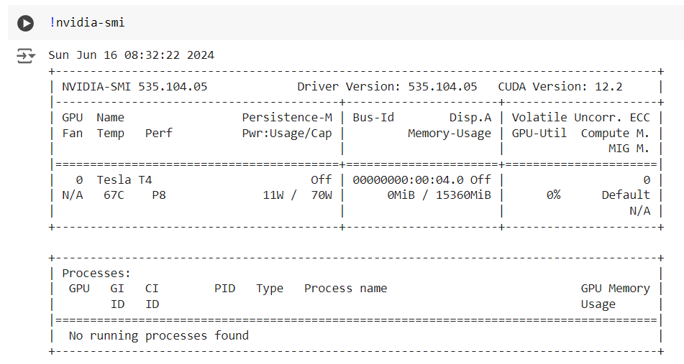

Mengimport modul ‘os’ dari Python, modul ini digunakan untuk berinteraksi dengan sistem operasi, agar kita dapat melakukan operasi seperti manipulasi file dan direktori, mendapatkan informasi lingkungan sistem, dan menjalankan perintah sistem. Variabel ‘HOME’ berikut digunakan untuk menyimpan path direktori kerja saat ini.

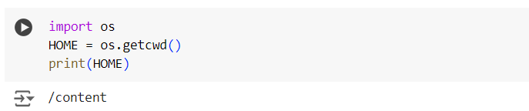

Menginstal paket ultralytics versi 8.0.196 dan modul display untuk mengontrol tampilan output.

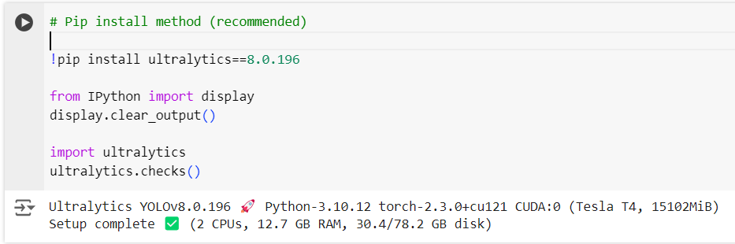

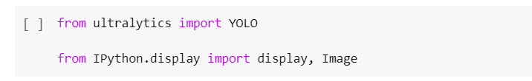

Kode dibawah ini digunakan untuk membuat direktori untuk menyimpan dataset. Pertama yang harus dilakukan adalah membuat direktori baru bernama **datasets** di dalam direktori saat ini (HOME) dan mengubah direktori saat ini ke datasets yang baru saja dibuat.

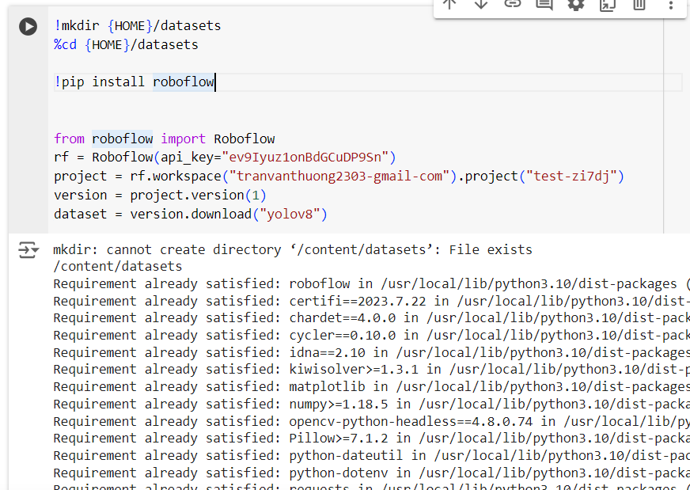

Kemudian install library roboflow karena dataset yang kami gunakan diambil dari roboflow. Setelah mengimpor Roboflow, buat instance api key yang memungkinkan akses ke akun pengguna proyek roboflow. Akses proyek **test-zi7dj** di dalam workspace yang diidentifikasi oleh email **tranvanthuong2303-gmail-com.** Lalu ambil versi proyek pertama dari proyek **test-zi7dj** dan unduh dataset dalam format yang kompatibel dengan YOLOv8, dataset disimpan di dalam direktori datasets.



**CUSTOM TRAINING**

Tampilkan lokasi dataset yang baru saja di unduh.

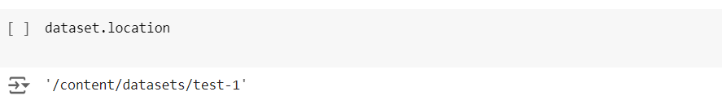

Mengubah direktori kerja saat ini kembali ke HOME, lalu jalankan kode dibawah ini untuk pelatihan model deteksi objek YOLOv8.

* task=detect: menentukan bahwa task/tugas yang akan dijalankan adalah deteksi objek
* mode=train: menentukan mode sebagai train/pelatihan
* model=yolov8s.pt: menggunakan model pre train YOLOv8 dengan ukuran kecil (small)
* data={dataset.location}/data.yaml: Menentukan lokasi file konfigurasi data (data.yaml) dari dataset yang diunduh.
* epochs=5: Menentukan jumlah epoch (siklus pelatihan) sebanyak 5.
* imgsz=800: Menentukan ukuran gambar input sebagai 800 px.
* plots=True: Mengaktifkan pembuatan plot selama pelatihan untuk memvisualisasikan kemajuan dan hasil pelatihan.

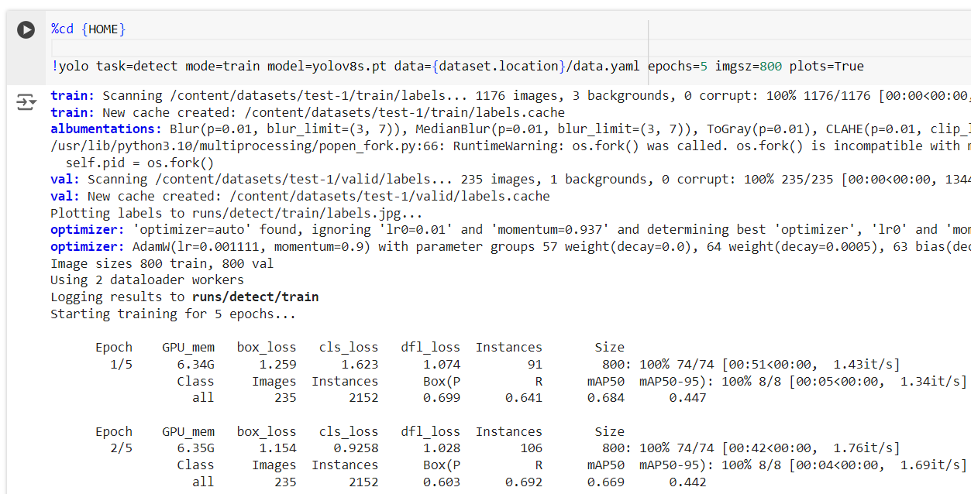

Kode dibawah ini digunakan untuk menampilkan daftar file dan direktori di dalam folder hasil train/pelatihan untuk melihat hasil dari proses training.

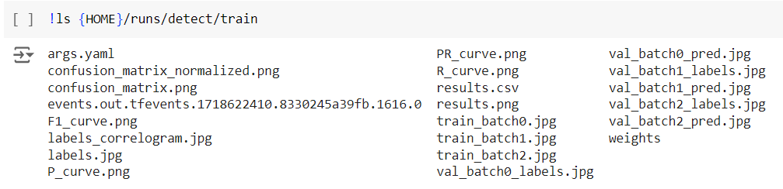

Menampilkan gambar confusion_matrix.png dari folder train diatas dengan ukuran lebar 600px.

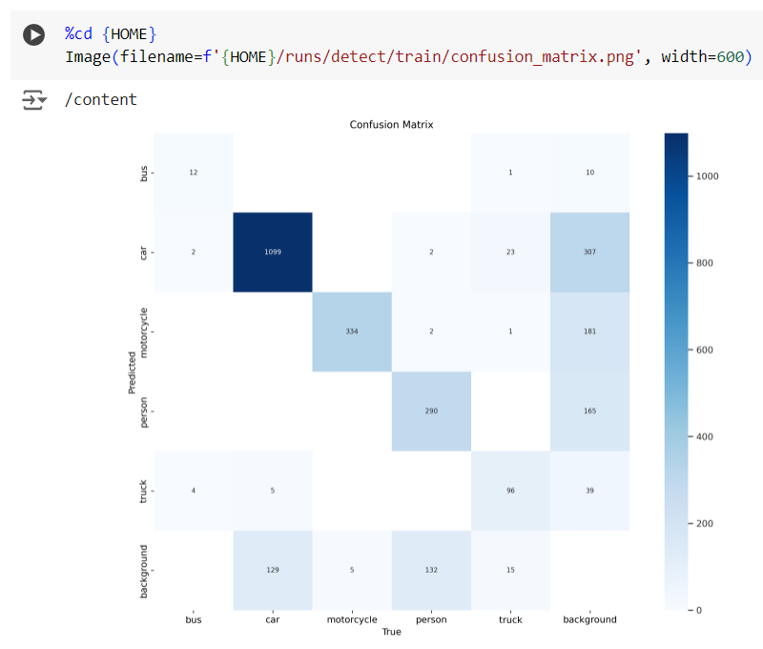

Menampilkan gambar results.png dari folder train di atas dengan ukuran lebar 600px. Gambar ini menampilkan loss curve, precision, recall, dan metric lainnya yang menunjukkan kinerja model selama proses training.

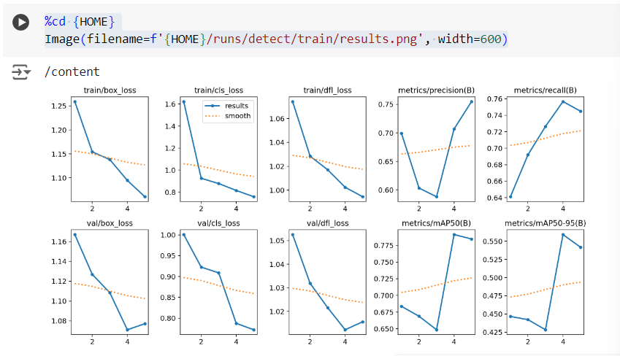

Menampilkan gambar val_batch0_pred.png dari folder train di atas dengan ukuran lebar 600px. Gambar ini menampilkan prediksi model pada batch pertama dari data validasi yang menunjukkan bagaimana model mendeteksi objek pada gambar.

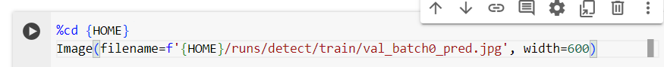

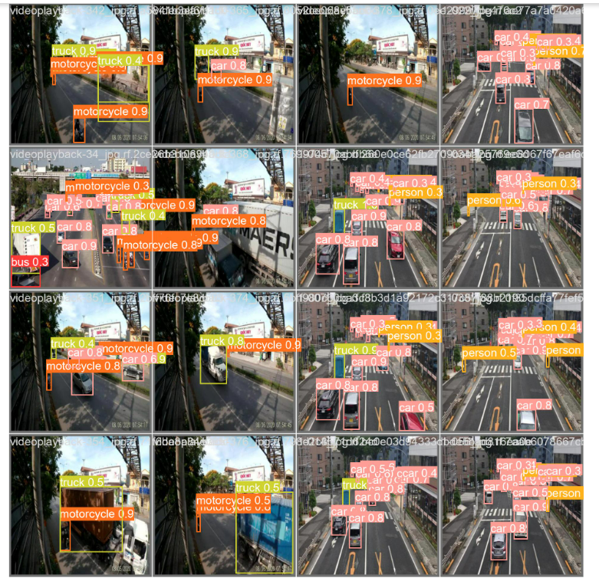

**VALIDATE CUSTOM MODEL**

Kode dibawah ini digunakan untuk menjalankan validasi model deteksi objek YOLOv8.

* task=detect: menentukan bahwa task/tugas yang akan dijalankan adalah deteksi objek
* mode=val: menentukan mode sebagai validasi
* model={HOME}/runs/detect/train/weights/best.pt: Menggunakan model yang telah dilatih dan disimpan sebagai best.pt.
* data={dataset.location}/data.yaml: Menentukan lokasi file konfigurasi data (data.yaml) dari dataset yang digunakan.

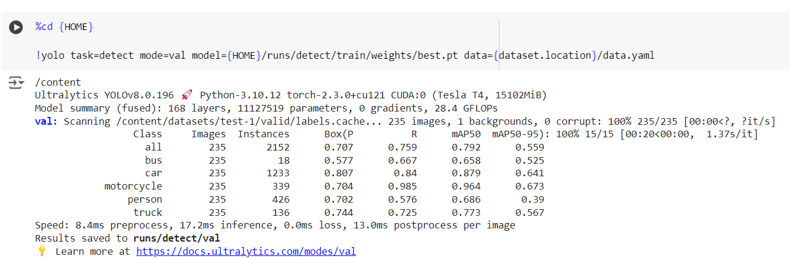

Berikut adalah visualisasi distribusi kelas objek dalam dataset validasi menggunakan grafik garis dan pie chart. Visualisasi ini membantu kita dalam memahami bagaimana objek-objek didistribusikan dalam dataset yang digunakan untuk validasi.

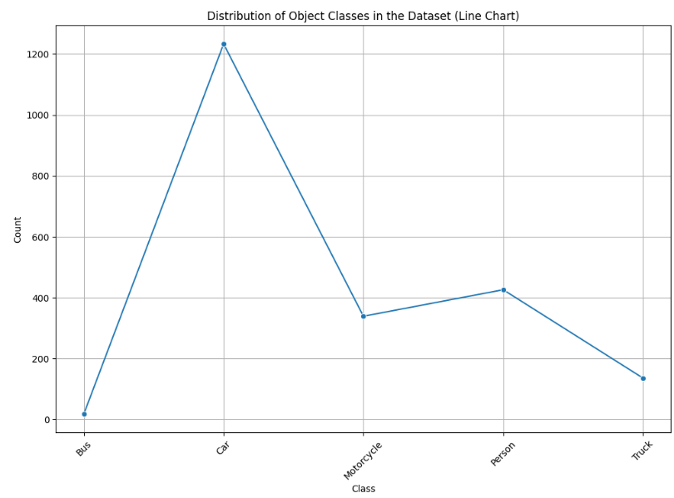

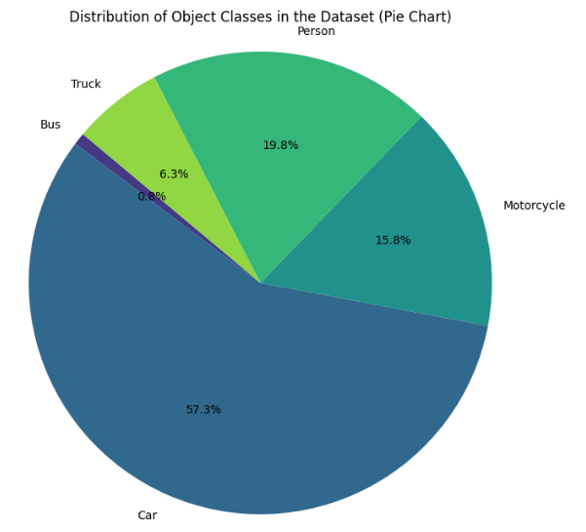

Diagram batang yang menampilkan jumlah masing masing objek dalam dataset.

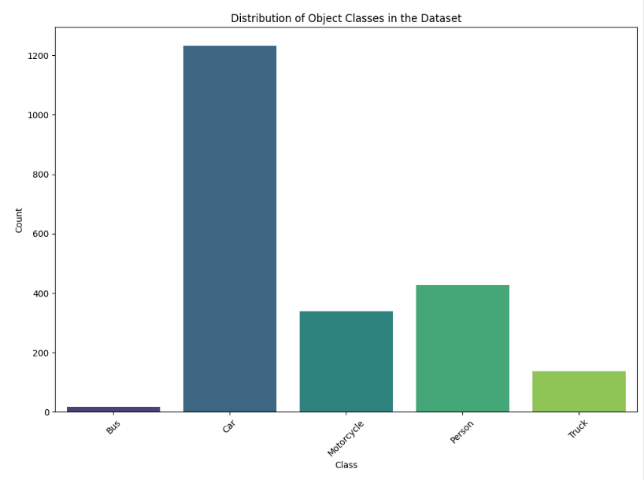

**Dapat dilihat pada visualisasi diatas, bahwa jumlah kelas/objek yang paling banyak adalah Car/ mobil dibandingkan objek lainnya seperti bus, motorcycle, person, dan truck.**

**INFERENCE WITH CUSTOM MODEL**

Kode dibawah ini digunakan untuk memprediksi atau mendeteksi objek dalam gambar menggunakan model deteksi objek YOLOv8.

* task=detect: Menentukan bahwa task/tugas yang akan dijalankan adalah deteksi objek.
* mode=predict: Menentukan mode sebagai prediksi.
* model={HOME}/runs/detect/train/weights/best.pt: Menggunakan model yang telah dilatih dan disimpan sebagai best.pt.
* conf=0.25: Menentukan ambang batas (threshold) kepercayaan (confidence) untuk deteksi objek.
* source={dataset.location}/test/images: Menentukan lokasi gambar-gambar uji yang akan digunakan untuk inferensi.
* save=True: Mengaktifkan penyimpanan hasil deteksi.

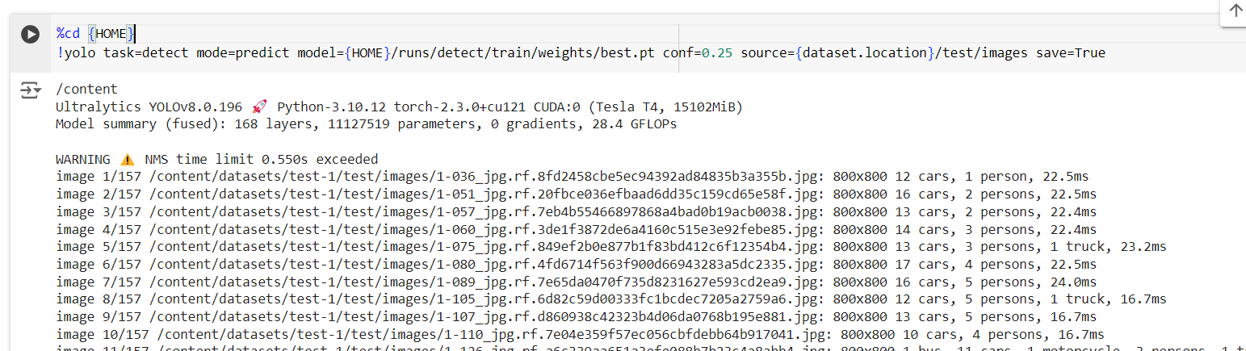

Mengimport modul glob untuk pencarian pathname. Kemudian melakukan iterasi melalui tiga gambar pertama dari direktori hasil prediksi dan menampilkan gambar dengan lebar 600px menggunakan ‘display’.

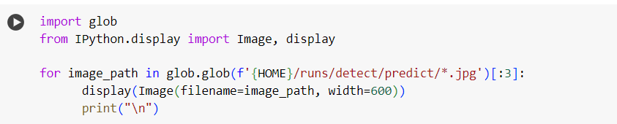

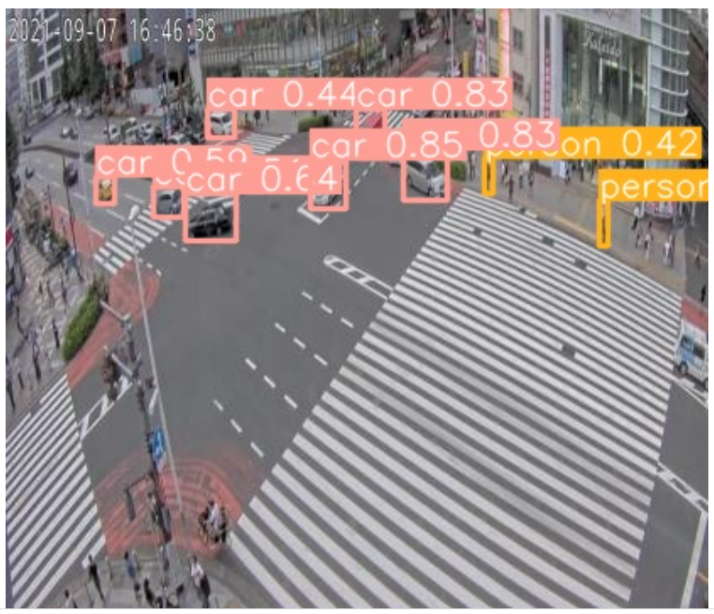

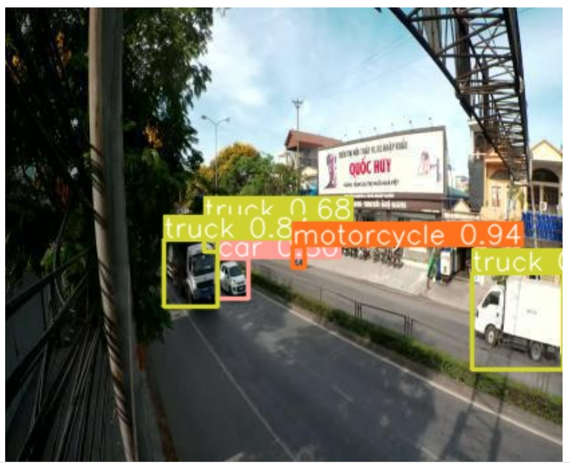

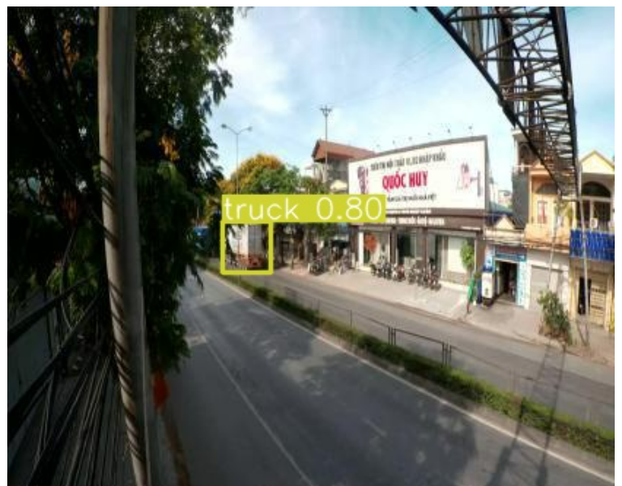

Kode dibawah ini digunakan untuk mengompres model ke dalam bentuk ZIP file bernama model.zip yang digunakan untuk perhitungan objek selanjutnya.

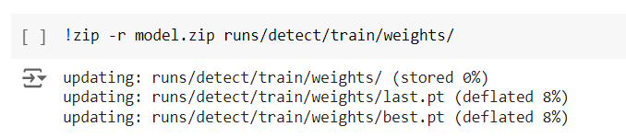

**2.2 Dataset**

Dataset yang kami ambil didapat dari roboflow, dataset ini sudah tersedia secara publik. Data ini berisikan gambar kendaraan dari video yang kemudian diekstrak menjadi beberapa foto. Tangkapan fotonya sejumlah 1568 gambar. Dibagi lagi menjadi 75% untuk train, 15% untuk validasi dan 10% untuk test. Dalam dataset tersebut ada 5 kelas yaitu bus (0), car (1), motorcycle (2), person (3), truck (4).

Raw URL : https://universe.roboflow.com/ds/enlKIbYjYZ?key=2a22jBmFyC

Snippet :

rf = Roboflow(api_key="ev9Iyuz1onBdGCuDP9Sn")

project = rf.workspace("tranvanthuong2303-gmail-com").project("test-zi7dj")

version = project.version(1)

dataset = version.download("yolov8")

Untuk data yang diuji menggunakan video dari link kaggle berikut pada bagian test : https://www.kaggle.com/datasets/pkdarabi/vehicle-detection-image-dataset

**2.3 Perhitungan Objek**

1. **Count**
2. Preprocessing data

Preprocessing yang dilakukan pada dataset ini yaitu:

* Auto-Orient
* Resize: 416x416 (mengubah ukuran data train menjadi 415xx416 pixel)
* Augmentasi : tidak ada

1. Membaca dataset

Mengimport modul ‘os’ dari Python, modul ini digunakan untuk berinteraksi dengan sistem operasi, agar kita dapat melakukan operasi seperti manipulasi file dan direktori, mendapatkan informasi lingkungan sistem, dan menjalankan perintah sistem. Variabel ‘HOME’ berikut digunakan untuk menyimpan path direktori kerja saat ini.

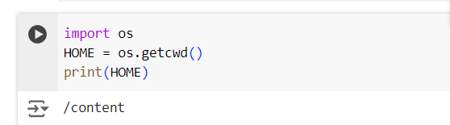

Selanjutnya, untuk mengakses dataset yang akan dideteksi perlu menjalankan kode di bawah ini, untuk mempermudah akses yang disimpan di dalam google drive dan menyiapkan path file video yang akan digunakan di dalam variabel bernama SOURCE_VIDEO_PATH’.

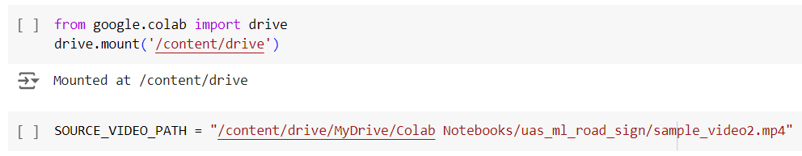

1. Menginstall model YOLOv8 dan ByteTrack

Menginstall library ultralytics dan supervision. Library ultralytics digunakan untuk deteksi objek, sementara supervision dapat digunakan untuk memantau performa model, membuat visualisasi data, dan melakukan analisis yang diperlukan untuk meningkatkan kualitas model.

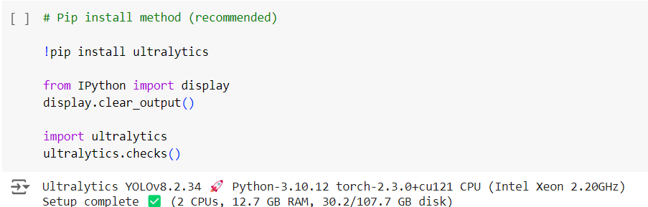

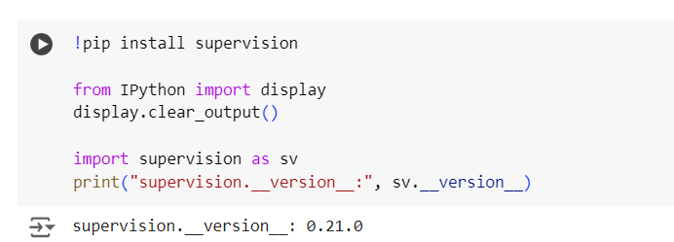

1. Memuat model YOLOv8 yang sudah dilatih

Setelah menginstall model, kita akan memuat model YOLOv8 yang sudah dilatih sebelumnya. Yang dilakukan pertama kali adalah mengekstrak file model2.zip (model yang sudah dilatih sebelumnya) pada google drive.

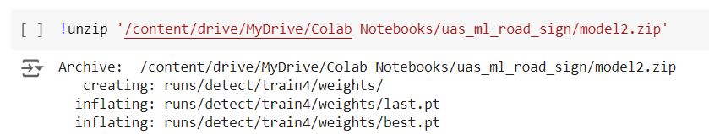

Kemudian ambil path ke file model terbaik yang diperoleh selama proses pelatihan yang ada pada folder weights yaitu best.pt yang akan disimpan dalam variabel bernama MODEL

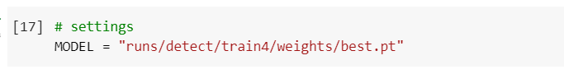

Import kelas YOLO dari library ultralytics, kemudian buat instance dari kelas tersebut untuk memuat model YOLOv8 dengan bobot yang telah dilatih. Mengoptimalkan model dengan menggabungkan (fusing) layer-layer tertentu untuk meningkatkan kinerja menggunakan metode fuse(). Setelah itu dengan menjalankan kode ‘model.model.names’ kita dapat melihat daftar nama kelas (label) yang dikenali oleh model.

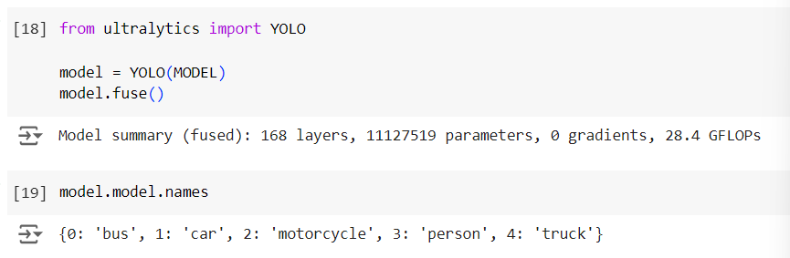

Dari output yang dihasilkan, dapat dilihat bahwa ada 5 label yaitu bus, car, motorcycle, person dan truck. Selanjutnya, lakukan mapping dari id class ke nama kelas yang akan disimpan ke dalam dictionary bernama CLASS_NAME_DICT. Mendefinisikan selected_classes=[0,1,2,3,4] karena output yang dihasilkan sebelumnya adalah ada 5 id class.

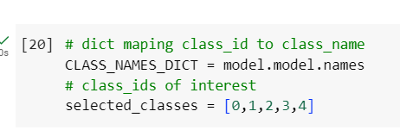

1. Prediksi dan anotasi single frame

Membuat generator frame video dari video yang disimpan di ‘SOURCE_VIDEO_PATH’ menggunakan fungsi ‘get_video_frames_generator’ yang dipanggil dari library supervision.



Kemudian buat instance dari BoxAnnotator untuk menambahkan kotak deteksi (bounding box) dan label ke dalam frame video. Kemudian membuat iterator dari generator yang dibuat sebelumnya untuk mengambil frame video pertama dari generator.

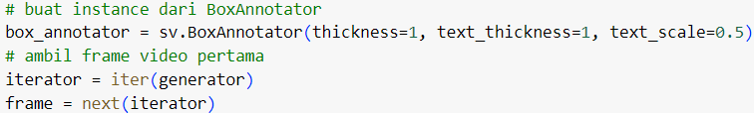

Setelah itu, lakukan prediksi model pada single frame menggunakan model YOLOv8 pada satu frame (‘frame’) yang disimpan dalam variabel bernama results. Menggunakan ‘sv.Detections.from_ultralytics(results)’ untuk mengonversi hasil prediksi model dari format Ultralytics ke format ‘Detections’ yang digunakan oleh library supervision. Memilih deteksi berdasarkan kelas yang dipilih sebelumnya (**selected_classes**)

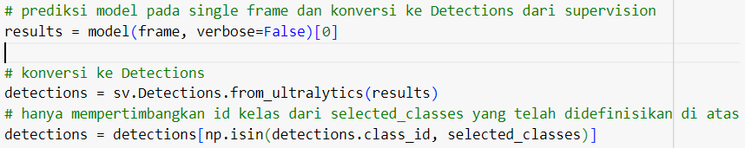

Setelah melakukan deteksi, maka buat label untuk setiap deteksi nya berdasarkan ‘CLASS_NAME_DICT’ (mapping dari id class ke nama class) dan confidence nya.

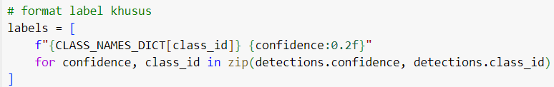

Tambahkan bounding box dan label ke dalam frame menggunakan informasi dari ‘detection’ dan ‘labels’. Frame yang telah dianotasikan disimpan ke dalam frame annotated_frame. Dapatkan tinggi dan lebar dari annotated_frame dan tambahkan pixel_size_text yang berisi informasi ukuran frame ke dalam annotated_frame.

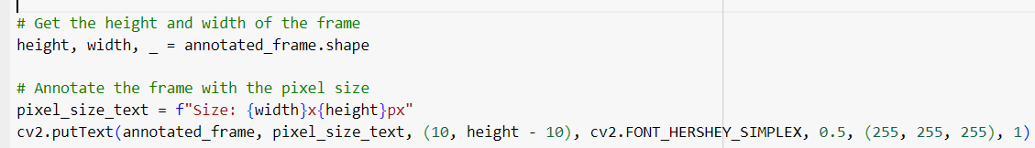

Tampilkan frame yang sudah dianotasikan

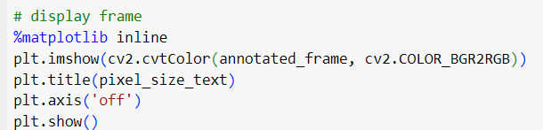

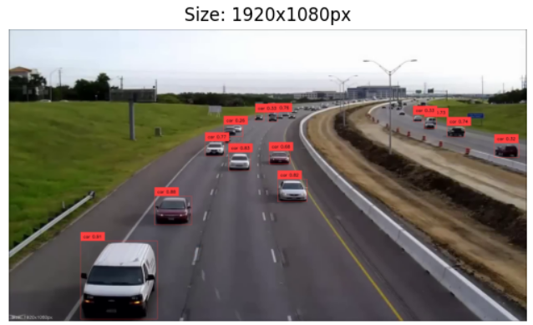

1. Prediksi dan anotasi seluruh video

Pertama, kita harus menentukan titik awal dan akhir garis untuk menghitung kendaraan yang melintas. Kemudian menentukan path untuk hasil video nya yang akan disimpan ke TARGET_VIDEO_PATH’, **f"{HOME}/tes2.mp4** akan menggabungkan variabel HOME (current working directory) dengan nama file video tes2.mp4

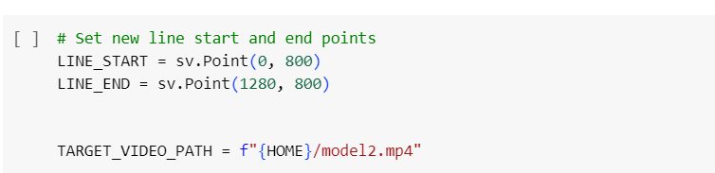

**sv.VideoInfo.from_video_path(SOURCE_VIDEO_PATH)** untuk melihat informasi tentang video yang diidentifikasi dari SOURCE_VIDEO_PATH seperti lebar, tinggi, total frame, dll.



**Membuat instance ByteTrack**

byte_tracker adalah instance dari class ByteTrack dari library supervision yang digunakan untuk melakukan tracking/pelacakan objek berdasarkan deteksi dari model dengan kata lain melacak objek dari frame ke frame yang bergerak dalam sebuah video secara terperinci. Parameter yang diberikan (track_thresh, track_buffer, match_thresh, frame_rate).

* track_thresh: mengatur ambang batas untuk tracking/pelacakan objek baru, misalnya sebuah deteksi objek dengan confidence diatas 0.4 akan dipertimbangkan untuk tracking/pelacakan.
* track_buffer: menentukan seberapa lama tracking objek akan disimpan dalam memori sebelum dianggap tidak valid. Pada kode, tracking objek akan disimpan dalam buffer selama 30 frame setelah objek tersebut terakhir terdeteksi sebelum dianggap tidak valid.
* match_thresh: ambang batas untuk mencocokkan deteksi objek dengan tracking yang ada. Pada kode, jika skor kesamaan diatas 0.8 akan dianggap cocok dengan tracking yang ada.
* frame_rate: menentukan frame rate atau laju pemrosesan (fps) dari video. Pada kode, frame_rate=30 menunjukkan bahwa video dianggap memiliki 30 frame per detik.

Kode program dibawah ini menyusun semua komponen untuk melakukan deteksi objek, tracking dan anotasi zona garis pada sebuah video. Menggunakan model YOLOv8.

**ByteTrack** digunakan untuk melacak objek di dalam video berdasarkan deteksi dari model YOLOv8. **BoxAnnotator**, **TraceAnnotator**, dan **LineZoneAnnotator** digunakan untuk menambahkan anotasi berupa bounding box, garis/jejak lintasan dan zona garis ke dalam frame video. **Callback** sendiri adalah fungsi yang digunakan untuk memproses setiap frame video, melakukan prediksi, anotasi, tracking, dan pembaruan zona garis.

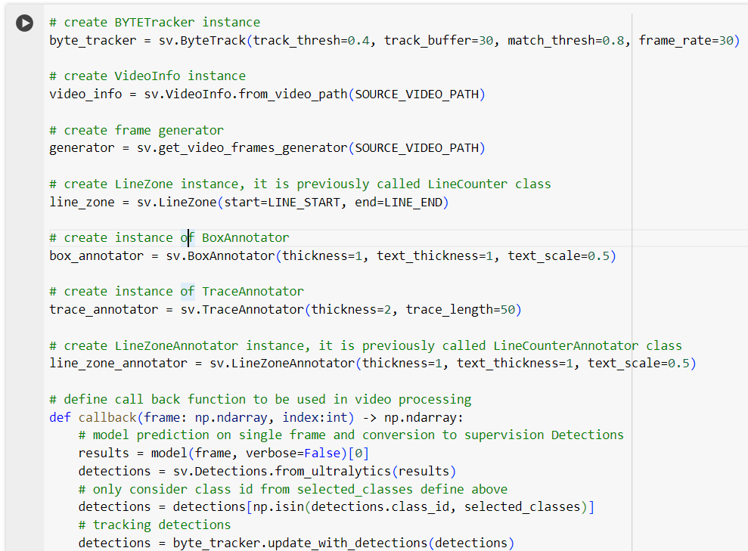

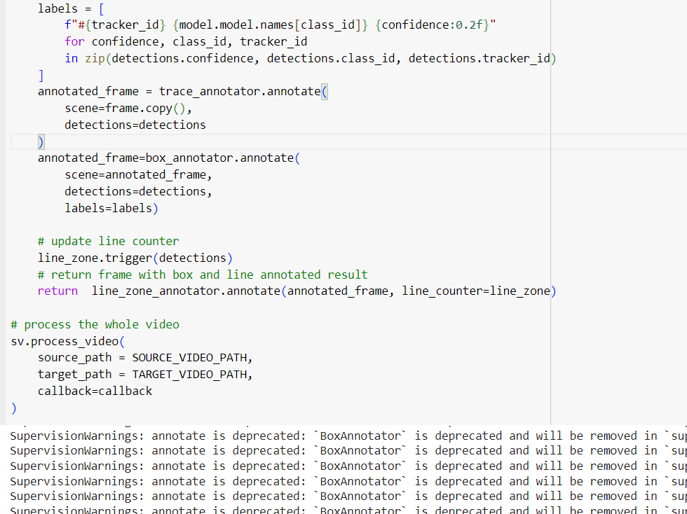

Setelah proses pelacakan dan deteksi objek, **sv.process_video** akan memproses seluruh video untuk setiap frame nya dan hasilnya disimpan di TARGET_VIDEO_PATH.

**2.4 Inference dan Visualisasi**

**Inferensi gambar dari model:**





Visualisasi Dataset:

1. Pie Chart

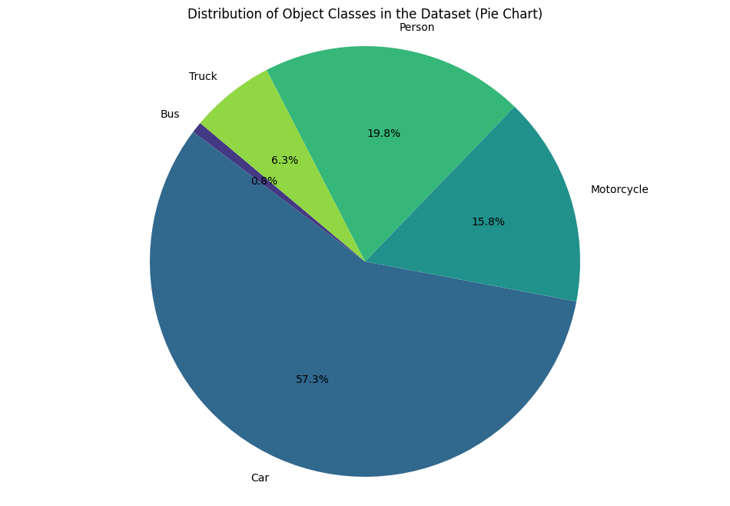

1. Bar Plot

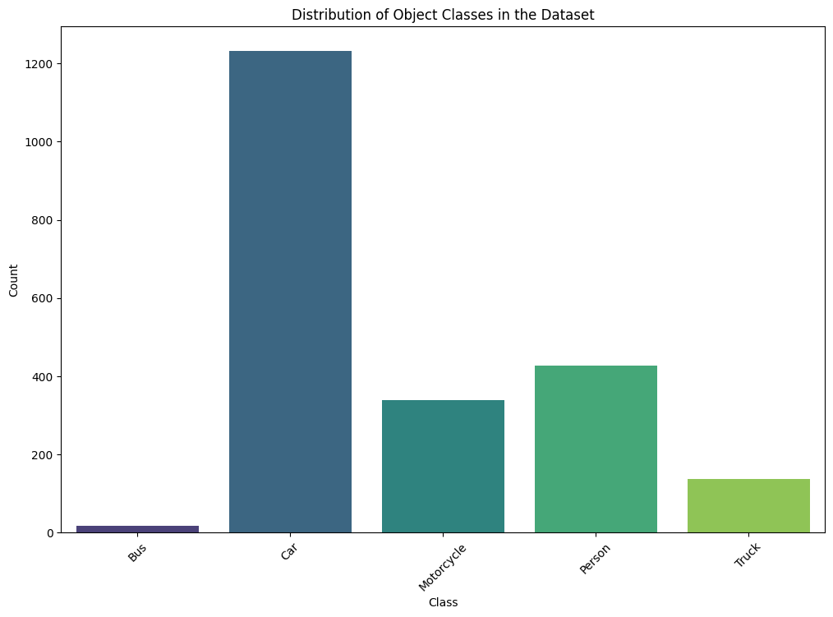

1. Visualisasi Bounding box dan label

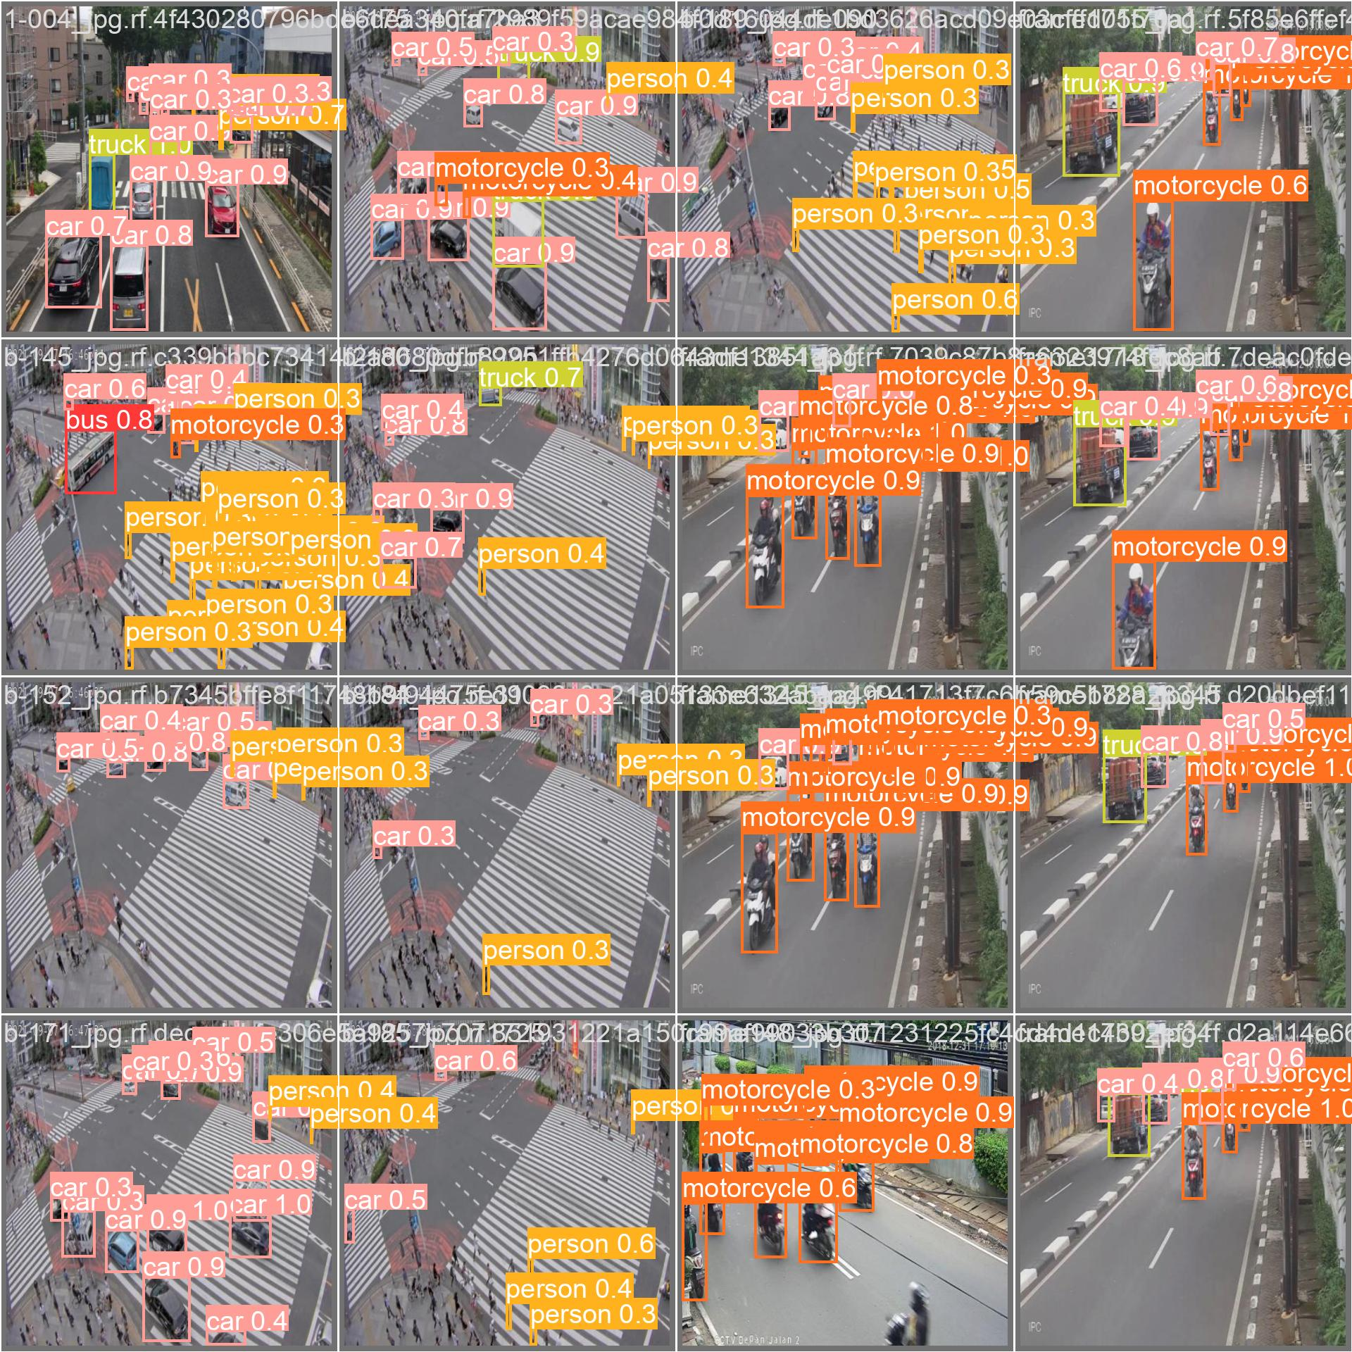

**2.5 Evaluasi dan Analisis**

Kelebihan dan Kekurangan program kami yaitu:

1. Kelebihan:

* Dapat menghitung jumlah kendaraan dari arah yang berlawanan (in untuk masuk, dan out untuk keluar)
* Model yang diterapkan sangat cepat karena memproses seluruh gambar dalam satu langkah, sehingga dapat mendeteksi objek secara real-time.
* Model kami menunjukkan performa yang baik dalam mendeteksi berbagai jenis objek di jalan raya seperti termasuk kelas bus, mobil, truk, manusia, dan motor.
* Model ini dapat membantu institusi kepolisian misalnya ada kendaraan yang melawan arah, atau kendaraan yang berjalan tidak sesuai jalurnya misalnya pengendara motor berada di jalur mobil, dll.

1. Kekurangan:

* Kurang baik dalam mendeteksi Bus (Precision = 0.577)
* Model ini bergantung pada resolusi gambar atau video.
* Model mungkin kurang baik dalam memprediksi jika kondisi cuaca hujan atau bersalju yang bisa menutupi objek untuk dideteksi.

**Evaluasi Metric:**

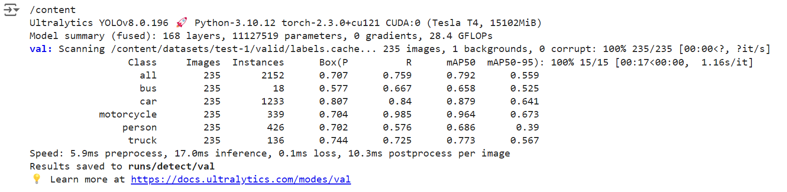

Kesimpulan hasil evaluasi metric yaitu:

Program andal dalam mendeteksi objek car dengan nilai precision >0.8, sedangkan untuk deteksi objek truk, motorcycle, person dan truk dapat dikatakan baik Precision > 0.7, sedangkan untuk objek bus masih kurang baik karena nilai Precision nya berada <0.7.

**Output:**

